МІНІСТЕРСТВО ОСВІТИ І НАУКИ УКРАЇНИ СХІДНОУКРАЇНСЬКИЙ НАЦІОНАЛЬНИЙ УНІВЕРСИТЕТ ІМ. В. ДАЛЯ

Кафедра комп’ютерно-інтегрованих систем управління Факультет інформаційних технологій та електроніки

ПОЯСНЮВАЛЬНА ЗАПИСКА
до бакалаврської дипломної роботи

освітній ступінь: бакалавр
спеціальність: 151 – Автоматизація та комп’ютерно-інтегровані технології

на тему:
«Розробка комп’ютерно-інтегрованої системи керування герметизованим резервуаром запасу води багатоквартирного будинку»

Виконав: здобувач вищої освіти
групи АТП-22д Якимець О.М.
(підпис)

Керівник роботи | Сотнікова Т.Г.  (підпис)
Завідувач кафедри | Лорія М.Г.  (підпис)
Рецензент | Єлісєєв П.Й.  (підпис)
 | Київ 2026

СХІДНОУКРАЇНСЬКИЙ НАЦІОНАЛЬНИЙ УНІВЕРСИТЕТ ІМЕНІ ВОЛОДИМИРА ДАЛЯ
Навчально-науковий інститут (факультет): інформаційних технологій та електроніки_
(повне найменування інституту, факультету)
Кафедра: комп’ютерно-інтегрованих систем управління
(повна назва кафедри)
Освітній ступінь: бакалавр
(бакалавр, магістр)
Спеціальність: _151 – Автоматизація та комп’ютерно-інтегровані технології
(шифр і назва спеціальності)
Спеціалізація:
(назва спеціалізації)

ЗАТВЕРДЖУЮ
Завідувач кафедри КІСУ
М.Г. Лорія
2026 року
З А В Д А Н Н Я
НА ДИПЛОМНИЙ ПРОЄКТ СТУДЕНТУ
Якимцю Олександру Максимовичу
(прізвище, ім’я, по батькові)

- Тема роботи: Розробка комп’ютерно-інтегрованої системи керування герметизованим резервуаром запасу води багатоквартирного будинку
Керівник роботи: к.т.н., доц Сотнікова Т.Г. ,
(прізвище, ім’я, по батькові, науковий ступінь, вчене звання) затверджений наказом університету від 25 травня 2026 року №75/17.02-С_
- Строк подання роботи здобувачем: 16 червня 2025 року
- Вихідні дані до роботи:
  - Технологічна схема системи водопостачання багатоквартирного житлового будинку з герметизованим резервуаром запасу води.
  - Технічні характеристики основного обладнання системи водопостачання (герметизований резервуар, насосна установка, регулюючий клапан, фільтр, відстійник механічних домішок).
  - Технічні характеристики засобів автоматизації та комп’ютерно-інтегрованої системи керування (ПЛК, давачі рівня та тиску, частотний перетворювач, виконавчі механізми, HMI/SCADA).
  - Вихідні параметри для математичного моделювання системи автоматичного керування рівнем води та тиском у системі водопостачання.
- Зміст розрахунково-пояснювальної записки (перелік питань, які потрібно розробити):
  - Вступ.
  - Аналіз систем водопостачання багатоквартирних житлових будинків та сучасних підходів до їх автоматизації.
  - Аналіз системи водопостачання з герметизованим резервуаром запасу води як об’єкта автоматизаціїта керування.
  - Опис технологічного процесу водопостачання та основних режимів роботи системи.
  - Аналіз основного технологічного обладнання системи водопостачання.
  - Аналіз сучасних засобів автоматизації та комп’ютерно-інтегрованого керування системами водопостачання.
  - Формування вимог до мехатронної комп’ютерно-інтегрованої системи керування.
  - Вибір контрольованих, керованих та збурюючих параметрів технологічного процесу.
  - Розробка функціональної схеми автоматизації.
  - Розробка структурної схеми комп’ютерно-інтегрованої системи керування.
  - Розробка алгоритмів керування та захистів.
  - Вибір технічних засобів автоматизації (датчики, виконавчі механізми, програмований логічний контролер, HMI/SCADA).
  - Математичне моделювання системи автоматичного керування рівнем води та тиском.
  - Синтез систем автоматичного регулювання рівня та тиску.
  - Розрахунок параметрів регуляторів та аналіз динамічних характеристик системи.
  - Імітаційне моделювання контурів регулювання у середовищі MATLAB/Simulink.
  - Аналіз перехідних процесів та показників якості регулювання.
  - Розробка програмного забезпечення ПЛК та людино-машинного інтерфейсу.
  - Оцінка ефективності впровадження розробленої системи.
  - Висновки.
- Перелік графічного матеріалу (з точним зазначенням обов’язкових креслень):
  - Технологічна схема системи водопостачання багатоквартирного житлового будинку з герметизованим резервуаром запасу води.
  - Функціональна схема автоматизації системи керування герметизованим резервуаром запасу води.
  - Структурна схема мехатронної комп’ютерно-інтегрованої системи керування.
  - Алгоритм функціонування системи керування та захистів.
  - Математична модель системи автоматичного керування рівнем води.
  - Структурна схема системи автоматичного регулювання рівня води.
  - Графіки перехідних процесів контурів регулювання рівня та тиску.
  - Мнемосхема операторського інтерфейсу HMI/SCADA системи водопостачання.
- Дата видачі завдання: 8 травня 2025 року
КАЛЕНДАРНИЙ ПЛАН

№ з/  п | Назва етапів виконання кваліфікаційної випускної роботи | Строк виконання  етапів | Примітка
1 | Аналіз сучасних принципів автоматизації систем водопостачання та комп’ютерно-інтегрованих систем керування | 19.05.26
2. | Аналіз модульної водневої установки як об’єкта автоматизації, визначення контрольованих та керованих  параметрів технологічного процесу | 24.05.26
3. | Розробка функціональної та структурної схем мехатронної  комп’ютерно-інтегрованої системи керування, алгоритмів керування та захистів | 27.05.26
4. | Синтез та налаштування параметрів ПІД-регуляторів, імітаційне моделювання контурів регулювання рівня й тиску у MATLAB/Simulink | 10.06.26
5. | Вибір та обґрунтування технічних засобів автоматизації (давачі, ПЛК, частотний перетворювач, HMI), розробка графічної частини проєкту | 13.06.26
6. | Розробка програмного забезпечення ПЛК та людино-машинного інтерфейсу, налагодження в режимі симуляції | 15.06.26
7. | Оформлення пояснювальної записки, підготовка графічного матеріалу та презентаційних матеріалів до захисту | 16.06.26
Здобувач вищої освіти Якимець О.М.
( підпис ) (ініціали і прізвище)

Керівник дипломного проєкту Сотнікова Т.Г.
(підпис ) (ініціали і прізвище)

РЕФЕРАТ

Пояснювальна записка ‒ 56 стр., 16 рисунків, 27 джерел.

МЕХАТРОННА СИСТЕМА, КОМП’ЮТЕРНО-ІНТЕГРОВАНА СИСТЕМА КЕРУВАННЯ, ГЕРМЕТИЗОВАНИЙ РЕЗЕРВУАР, ВОДОПОСТАЧАННЯ, ПРОГРАМОВАНИЙ ЛОГІЧНИЙ КОНТРОЛЕР, ПІД-РЕГУЛЯТОР, ФУНКЦІОНАЛЬНА СХЕМА АВТОМАТИЗАЦІЇ.
Об’єкт дослідження - технологічний процес водопостачання багатоквартирного будинку з герметизованим резервуаром запасу води.
Предмет дослідження - мехатронна комп’ютерно-інтегрована система автоматичного керування рівнем води та тиском у системі водопостачання.
Мета роботи - підвищення надійності, енергоефективності та якості водопостачання багатоквартирного будинку шляхом розробки мехатронної комп’ютерно-інтегрованої системи керування герметизованим резервуаром запасу води.
У роботі проаналізовано технологічний процес водопостачання як об’єкт керування, визначено його статичні та динамічні характеристики, побудовано математичну модель контурів регулювання рівня й тиску. Розроблено трирівневу структуру КІСУ, функціональну схему автоматизації, алгоритми керування та виконано синтез параметрів ПІД-регуляторів з подальшим імітаційним моделюванням. Обґрунтовано вибір технічних засобів автоматизації, розроблено програмне забезпечення програмованого логічного контролера та людино-машинний інтерфейс.

 |  |  |  |  | ДР.151.00.00.00.ПЗ
Зм. | Лист | № документа | Підпис | Дата
Розробив |  | Якимець О. |  |  | Розробка мехатронної комп’ютерно-інтегрованої | Літера |  |  | Лист 4 | Листів 64
Перевірив |  | Сотнікова Т. |  |  | Розробка мехатронної комп’ютерно-інтегрованої

Н.контроль |  |  |  | системи  керування герметизованим резервуаром запасу води  багатоквартирного будинку. | СНУ ім. В. Даля, гр. АТП-22д
Затвердив |  |  |  |  | СНУ ім. В. Даля, гр. АТП-22д

ЗМІСТ

ПЕРЕЛІК УМОВНИХ ПОЗНАЧЕНЬ І СКОРОЧЕНЬ 7
ВСТУП 8
РОЗДІЛ 1 ЗАГАЛЬНА ХАРАКТЕРИСТИКА ОБ’ЄКТА АВТОМАТИЗАЦІЇ ТА ПОСТАНОВКА ЗАДАЧІ 11
1.1 Призначення, склад і технічна характеристика системи 11
1.2 Характеристика 12
1.3 Опис технологічного процесу та режими роботи 13
1.4 Розрахунок параметрів водоспоживання 14
1.5 Нормативна база проектування 15
1.6 Огляд існуючих рішень автоматизації систем водопостачання 16
1.7 Вимоги до системи автоматизації 17
1.8 Постановка задачі дипломного проектування 18
1.9 Висновки до розділу 19
РОЗДІЛ 2 АНАЛІЗ ТЕХНОЛОГІЧНОГО ПРОЦЕСУ ЯК ОБ’ЄКТА 20
2.1 Параметри та структура об’єкта керування 20
2.2 Регламентні значення параметрів 22
2.3 Аналіз збурюючих впливів 22
2.4 Параметри керування, сигналізації та блокування 23
2.5 Математична модель об’єкта керування 25
2.6 Висновки до розділу 32
РОЗДІЛ 3 РОЗРОБКА МЕХАТРОННОЇ КОМП’ЮТЕРНО-ІНТЕГРОВАНОЇ СИСТЕМИ КЕРУВАННЯ 33
3.1 Концепція мехатронного підходу 33
3.2 Трирівнева структура системи керування 33
3.3 Функціональна схема автоматизації 35
3.4 Розробка алгоритмів керування 36
3.5 Синтез та налаштування параметрів ПІД-регуляторів 38
3.6 Імітаційне моделювання контурів регулювання 39
3.7 Висновки до розділу 41
РОЗДІЛ 4 ВИБІР ТА ОБҐРУНТУВАННЯ ТЕХНІЧНИХ ЗАСОБІВ 42
4.1 Давачі рівня 42
4.2 Давач тиску та виконавчі механізми 42
4.3 Програмований логічний контролер 43
4.4 Частотний перетворювач та людино-машинний інтерфейс 44
4.5 Специфікація технічних засобів автоматизації 45
4.6 Розробка графічної частини проекту 46
4.7 Висновки до розділу 47
РОЗДІЛ 5 РОЗРОБКА ПРОГРАМНОГО ЗАБЕЗПЕЧЕННЯ 48
5.1 Структура програми ПЛК 48
5.2 Реалізація алгоритмів регулювання та захистів 48
5.3 Розробка людино-машинного інтерфейсу 50
5.4 Налагодження та тестування 51
5.5 Висновки до розділу 51
ВИСНОВКИ 52

ПЕРЕЛІК УМОВНИХ ПОЗНАЧЕНЬ І СКОРОЧЕНЬ

АСК ТП- автоматизована система керування технологічним процесом;
КІСУ- комп’ютерно-інтегрована система управління;
ПЛК- програмований логічний контролер;
ФСА- функціональна схема автоматизації;
ПІД- пропорційно-інтегрально-диференціальний регулятор;
ЧП (VFD) - частотний перетворювач (variable frequency drive);
ЕМ- електричний виконавчий механізм;
HMI- людино-машинний інтерфейс (human-machine interface);
SCADA - система диспетчерського керування та збору даних;
IP- ступінь захисту оболонки обладнання (ingress protection);
ПЗВ- пристрій захисного відключення;
ДБН- державні будівельні норми;
НПАОП- нормативно-правовий акт з охорони праці; LE– первинний перетворювач (давач) рівня;
PE– первинний перетворювач (давач) тиску;
LC– регулятор рівня;
PC– регулятор тиску;
CV- регулюючий клапан;
VFD- частотний перетворювач;
IIoT- Industrial Internet of Things (промисловий інтернет речей);
ISA-95- міжнародний стандарт ієрархічної структури систем керування підприємством;

ВСТУП

Сучасні багатоквартирні житлові будинки висувають підвищені вимоги до надійності та стабільності систем водопостачання. Коливання тиску у зовнішній водопровідній мережі, пікові навантаження в ранкові та вечірні години, необхідність захисту насосного обладнання від аварійних режимів зумовлюють актуальність застосування автоматизованих систем керування резервуарами запасу води. Додаткової актуальності проблемі надають аварійні та планові відключення електроенергії, зумовлені пошкодженням критичної інфраструктури України внаслідок російських атак, за яких насосне обладнання знеструмлюється, а безперебійність водопостачання забезпечується за рахунок запасу води в резервуарі та використання джерела безперебійного живлення.
Крім того, впровадження автоматизованих систем водопостачання сприяє зменшенню енергоспоживання насосного обладнання та підвищенню ефективності експлуатації інженерних систем житлових будинків.
Герметизований резервуар запасу води відіграє роль буферного елемента між зовнішньою мережею водопостачання та внутрішньою мережею будинку. На відміну від відкритих резервуарів, герметизована конструкція забезпечує захист води від забруднення, дозволяє підтримувати надлишковий тиск для компенсації гідравлічних ударів та виключає контакт рідини з атмосферним повітрям. Проте герметизація ускладнює реалізацію системи автоматичного керування, оскільки потребує застосування спеціалізованих давачів та виконавчих пристроїв, придатних для роботи в умовах надлишкового тиску.
Мехатронний підхід до проектування системи керування передбачає глибоку інтеграцію механічних, електронних та комп’ютерних компонентів у єдину інтелектуальну систему. Застосування програмованого логічного контролера дозволяє реалізувати складні алгоритми регулювання, забезпечити багаторівневу систему захистів та організувати дистанційний моніторинг стану об’єкта в режимі реального часу.
Метою роботи є підвищення надійності, енергоефективності та якості водопостачання багатоквартирного будинку шляхом розробки мехатронної

комп’ютерно-інтегрованої системи керування герметизованим резервуаром запасу води.
Для досягнення поставленої мети необхідно вирішити такі завдання:
- проаналізувати технологічний процес водопостачання та нормативну базу проектування систем автоматизації інженерних мереж будівель;
- дослідити технологічний процес як об’єкт керування, визначити його статичні й динамічні характеристики та побудувати математичну модель;
- розробити структуру мехатронної КІСУ та функціональну схему автоматизації;
- розробити алгоритми керування, виконати синтез параметрів ПІД-регуляторів та імітаційне моделювання контурів регулювання;
- обґрунтувати вибір технічних засобів автоматизації та розробити графічну частину проекту;
- розробити програмне забезпечення ПЛК та людино-машинний інтерфейс.;
Об’єктом дослідження є технологічний процес водопостачання багатоквартирного будинку з герметизованим резервуаром запасу води.
Предметом дослідження є мехатронна комп’ютерно-інтегрована система автоматичного керування рівнем води та тиском у системі водопостачання.
Методи дослідження: аналіз технологічного процесу як об’єкта керування, методи теорії автоматичного керування для побудови математичної моделі та синтезу регуляторів, методи імітаційного моделювання динамічних систем, методи проектування систем автоматизації.
Практична цінність роботи полягає у розробці комплекту проектної документації на систему автоматизації, що може бути використана як основа для реального впровадження на об’єктах житлового будівництва. Запропоновані технічні рішення відповідають сучасним вимогам надійності, енергоефективності та зручності експлуатації.
Елементи наукової новизни полягають у розробці структури мехатронної комп’ютерно-інтегрованої системи керування герметизованим резервуаром запасу води, що забезпечує комплексне регулювання рівня та тиску із застосуванням програмованого логічного контролера, частотного регулювання насоса та засобів диспетчеризації.
Структура роботи. Кваліфікаційна робота складається зі вступу, п’яти основних розділів, висновків, списку використаних джерел та додатків. У першому розділі наведено загальну характеристику об’єкта автоматизації, виконано аналіз технологічного процесу, нормативної бази та існуючих рішень, сформульовано вимоги до системи й постановку задачі. Другий розділ присвячено аналізу технологічного процесу як об’єкта керування та побудові його математичної моделі. У третьому розділі розроблено структуру мехатронної КІСУ, функціональну схему автоматизації, алгоритми керування, виконано синтез регуляторів та імітаційне моделювання. Четвертий розділ містить обґрунтування вибору технічних засобів автоматизації та опис графічної частини проекту. У п’ятому розділі розроблено програмне забезпечення програмованого логічного контролера та людино-машинний інтерфейс.

РОЗДІЛ 1 ЗАГАЛЬНА ХАРАКТЕРИСТИКА ОБ’ЄКТА АВТОМАТИЗАЦІЇ ТА ПОСТАНОВКА ЗАДАЧІ

Призначення, склад і технічна характеристика системи
Система водопостачання багатоквартирного житлового будинку з герметизованим накопичувальним резервуаром призначена для безперебійного забезпечення мешканців будинку холодною водою відповідної якості та з необхідним тиском незалежно від режиму роботи зовнішньої водопровідної мережі.
Необхідність встановлення резервуара запасу води в сучасних багатоквартирних будинках обумовлена такими факторами:
    - нестабільністю тиску у зовнішній водопровідній мережі, особливо у нічний час та у будинках підвищеної поверховості;
    - необхідністю забезпечення запасу води на випадок аварійного відключення зовнішнього водопостачання;
    - потребою у забезпеченні безперебійного водопостачання під час відключень електроенергії (блекаутів), коли насос знеструмлено, за рахунок запасу води та надлишкового тиску в герметизованому резервуарі;
    - потребою у захисті від гідравлічних ударів при різких змінах водоспоживання;
    - необхідністю механічного очищення води від завислих домішок до подачі споживачам.
До складу системи водопостачання з герметизованим резервуаром входять:
    - герметизований накопичувальний резервуар з люком для технічного обслуговування, патрубками підключення трубопроводів та оглядовим вікном;
    - насосна установка на базі відцентрового насоса з електроприводом;
    - регулюючий клапан з електричним виконавчим механізмом для підтримання заданого тиску;
    - відстійник механічних домішок (мулу) із запірним вентилем для скидання осаду;
    - фільтр грубого очищення на вхідному трубопроводі;
    - запірна арматура для ізоляції окремих ділянок під час обслуговування;
    - щит керування з ПЛК, пристроями сигналізації та панеллю оператора (HMI).
Основні технічні характеристики герметизованого резервуара та системи наведено в таблиці 1.1.
Таблиця 1.1 - Технічні характеристики системи водопостачання

Характеристика | Значення
Матеріал резервуара | нержавіюча сталь AISI 304
Робочий тиск | до 6 бар
Місткість резервуара | 2-5 м³
Ступінь захисту обладнання | IP54
Температурний діапазон | 0…+40 °С
Добовий обсяг водоспоживання (100 квартир.) | 37-50 м³/добу
Пікова витрата | до 4 л/с
Продуктивність системи розрахована відповідно до ДБН В.2.5-64:2012. Загальний склад обладнання системи з умовним позначенням контрольно-вимірювальних приладів і засобів автоматизації наведено на функціональній схемі автоматизації (розділ 3).
Принциповою особливістю герметизованого резервуара, на відміну від традиційних відкритих накопичувальних баків, є відсутність контакту води з атмосферним повітрям. Резервуар являє собою закриту посудину, розраховану на надлишковий внутрішній тиск, що дозволяє безпосередньо подавати воду споживачам без додаткового підвищення тиску в певних режимах та виключає вторинне забруднення води пилом, мікроорганізмами й продуктами корозії. Така конструкція також зменшує втрати води на випаровування та запобігає утворенню застійних зон.
Корпус резервуара виготовляється з нержавіючої сталі AISI 304, що забезпечує корозійну стійкість, гігієнічність та тривалий термін експлуатації. Резервуар оснащується технологічним люком для огляду та обслуговування, патрубками для підключення вхідного й вихідного трубопроводів, дренажного трубопроводу та контрольно-вимірювальних приладів. Для компенсації коливань тиску й об’єму в системі може застосовуватися мембранний гідроакумулятор, що згладжує пульсації тиску та зменшує частоту пусків насоса. Застосування герметизованого резервуара у поєднанні з автоматизованою системою керування дозволяє вирішити комплекс завдань: гарантувати запас води на випадок перебоїв у зовнішньому водопостачанні, стабілізувати тиск у внутрішній мережі будинку, захистити насосне обладнання від аварійних режимів та забезпечити належну якість питної води відповідно до ДСанПіН
2.2.4-171-10.

Опис технологічного процесу та режими роботи
Технологічний процес водопостачання будинку з герметизованим резервуаром складається з трьох взаємопов’язаних підпроцесів: заповнення резервуара, подачі води споживачам та очищення від механічних домішок.
Підпроцес 1. Заповнення резервуара. Вода з міської водопровідної мережі надходить через фільтр грубого очищення до накопичувального резервуара. Заповнення здійснюється самопливом або за допомогою підкачувального насоса. Витрата заповнення контролюється регулюючим клапаном CV-1, що управляється регулятором рівня LC-1. При досягненні верхнього рівня HAH клапан повністю закривається. При зниженні рівня до LAL подається сигнал на відновлення заповнення та захисне відключення насоса.
Підпроцес 2. Подача води споживачам. З накопичувального резервуара вода відбирається відцентровим насосом і подається через регулюючий клапан у внутрішній трубопровід будинку. Тиск у мережі підтримується на рівні 3,0 ± 0,5 бар шляхом зміни частоти обертання насоса через частотний перетворювач VFD-
1. При різкому зростанні водоспоживання частота обертання насоса збільшується, при зменшенні - зменшується, що забезпечує економію електроенергії до 30-40 % порівняно з дросельним регулюванням.
Підпроцес 3. Очищення від механічних домішок. Механічні домішки (пісок, мул) осідають у відстійнику. Рівень осаду безперервно контролюється давачем LE-4. При перевищенні граничного рівня H > 0,8 м формується попереджувальний сигнал для персоналу. Очищення відстійника здійснюється вручну шляхом відкриття зливного вентиля та скидання осаду в каналізацію.
Система передбачає роботу в кількох режимах. У нормальному режимі здійснюється автоматичне регулювання рівня й тиску за заданими уставками. У режимі пікового водоспоживання (ранкові та вечірні години) система збільшує продуктивність насоса для підтримання тиску. У нічному режимі за мінімального споживання частота обертання насоса знижується до мінімальної, що забезпечує економію електроенергії. В аварійному режимі (спрацювання захистів за рівнем або тиском) виконується безпечна зупинка обладнання з видачею сигналізації. Передбачено також ручний (наладковий) режим для технічного обслуговування, за якого керування виконавчими механізмами здійснюється оператором з панелі.

Розрахунок параметрів водоспоживання
Для визначення продуктивності системи та обґрунтування місткості резервуара виконано розрахунок параметрів водоспоживання згідно з ДБН В.2.5-64:2012. Розрахунок проведено для типового багатоквартирного будинку на 100 квартир із середньою заселеністю 3 особи на квартиру, тобто N = 300 мешканців.
Середньодобова витрата води визначається за формулою:
Q_{доб} = N · q / 1000 (1.1)
де q - норма водоспоживання на одного мешканця, q = 150 л/добу (для будинків з холодним і гарячим водопостачанням та централізованою каналізацією). Тоді Qдоб = 300 · 150 / 1000 = 45 м³/добу, що узгоджується з прийнятим діапазоном 37-50 м³/добу.
Максимальна годинна витрата визначається з урахуванням коефіцієнта годинної нерівномірності kгод:
Qгод.max = kгод · Qдоб / 24 (1.2)

При kгод = 2,0 максимальна годинна витрата становить Qгод.max = 2,0 · 45
/ 24 ≈ 3,75 м³/год ≈ 1,04 л/с, а пікова секундна витрата з урахуванням коефіцієнта секундної нерівномірності може сягати 2-4 л/с. Результати розрахунку зведено в таблицю 1.2.
Таблиця 1.2 - Розрахункові параметри водоспоживання

Параметр | Позначення | Значення
Кількість мешканців | N | 300 осіб
Норма на мешканця | q | 150 л/добу
Середньодобова витрата | Qдоб | 45м³/добу
Коефіцієнт год. нерівномірності | kгод | 2,0
Максимальна годинна витрата | Qгод.max | 3,75 м³/год
Пікова секундна витрата | Qmax | до 4 л/с

Місткість резервуара обирається з умови забезпечення регулюючого об’єму та аварійного запасу води. З урахуванням розрахункової витрати прийнято резервуар місткістю 2-5 м³, що забезпечує запас води на період пікового споживання та короткочасних перебоїв у зовнішньому водопостачанні.

Нормативна база проектування
Проектування системи автоматизації водопостачання здійснюється відповідно до чинних нормативних документів:
    - ДБН В.2.5-64:2012 «Внутрішній водопровід та каналізація» - регламентує норми водоспоживання, допустимі значення тиску та витрати;
    - ДБН В.2.5-74:2013 «Водопостачання. Зовнішні мережі та споруди» - вимоги до якості питної води та параметрів мереж;
    - ДСТУ EN 60529:2014 - ступені захисту оболонок електрообладнання (IP-код);
    - НПАОП 0.00-1.32-01 - правила будови електроустановок (ПУЕ-2017);
    - НПАОП 0.00-1.07-94 - правила безпечної експлуатації посудин під тиском;
    - IEC 61131-3 (МЕК 61131-3) - стандарт мов програмування
ПЛК;
    - ДСанПіН 2.2.4-171-10 - гігієнічні вимоги до питної води.
Ключовим документом для розрахунку є ДБН В.2.5-64:2012, який встановлює норми водоспоживання, мінімальний вільний напір у мережі (не менше 0,1 МПа на вводі та забезпечення нормативного напору на верхньому поверсі) та максимально допустимий тиск у системі внутрішнього водопроводу (не більше 0,6 МПа). Саме ці вимоги визначають уставку регулювання тиску 3,0 бар та граничне значення PAH = 5,0 бар. Вимоги НПАОП 0.00-1.07-94 щодо посудин, що працюють під тиском, накладають обмеження на конструкцію та експлуатацію герметизованого резервуара, а ПУЕ-2017 регламентують виконання електричних кіл системи керування.

Огляд існуючих рішень автоматизації систем водопостачання

Для обґрунтування проектних рішень виконано аналіз існуючих підходів до автоматизації систем водопостачання будівель. Умовно їх можна поділити на три групи за рівнем інтеграції та функціональними можливостями.
Релейно-контактні системи керування реалізують найпростіший двопозиційний (релейний) закон керування насосом за сигналами поплавкових або електродних давачів рівня. Перевагами є низька вартість і простота, проте такі системи не забезпечують стабілізації тиску, мають значні коливання рівня, низьку точність та обмежені діагностичні можливості. Часті пуски насоса призводять до зношування обладнання та підвищеного енергоспоживання.
Системи з частотним регулюванням без централізованого контролера використовують вбудований у частотний перетворювач ПІД-регулятор для стабілізації тиску за сигналом одного давача. Це дозволяє економити електроенергію та плавно регулювати подачу, однак функції контролю рівня, захистів та сигналізації залишаються розрізненими, а можливості диспетчеризації - обмеженими.
Комп’ютерно-інтегровані системи на базі ПЛК об’єднують регулювання рівня й тиску, логіку захистів і блокувань, архівування даних та людино-машинний інтерфейс у єдиній програмованій структурі. Саме цей підхід, реалізований за мехатронними принципами, забезпечує найвищу надійність, гнучкість та енергоефективність і обраний як базовий для подальшого проектування.
Порівняльну характеристику розглянутих рішень наведено в таблиці 1.3.

Таблиця 1.3 - Порівняння підходів до автоматизації водопостачання

Критерій | Релейна | ЧП без ПЛК | КІСУ на ПЛК
Стабілізація тиску | ні | так | так
Регулювання рівня | двопозиц. | ні | ПІД
Захисти і блокування | обмежені | часткові | повні
Диспетчеризація | ні | обмежена | так
Енергоефективність | низька | висока | висока
Гнучкість налаштування | низька | середня | висока
Сучасною тенденцією розвитку систем автоматизації водопостачання є інтеграція ПЛК із системами диспетчерського керування (SCADA) та технологіями віддаленого моніторингу (IIoT), що дозволяє здійснювати дистанційний контроль стану обладнання, предиктивну діагностику та облік водоспоживання. Проведений аналіз підтверджує, що оптимальним рішенням для герметизованого резервуара багатоквартирного будинку є комп’ютерно-інтегрована система на базі ПЛК, побудована за мехатронними принципами, яку й обрано для подальшого проектування.

Вимоги до системи автоматизації
На основі аналізу технологічного процесу та нормативної бази сформульовано вимоги до розроблюваної системи автоматизації. За функціональним призначенням система повинна забезпечувати:
    - автоматичне підтримання рівня води в резервуарі в межах 2,5 ± 0,5 м;
- стабілізацію тиску в напірному трубопроводі на рівні 3,0 ± 0,5 бар;
- захист насоса від сухого ходу та захист системи від перевищення тиску;
- контроль рівня механічних домішок та сигналізацію про необхідність обслуговування;
- візуалізацію процесу, архівування параметрів і дистанційний моніторинг.
До показників якості регулювання висуваються такі вимоги: час відпрацювання збурення в контурі тиску - не більше 30 с; перерегулювання - не більше 20 %; статична похибка регулювання тиску - не більше ±0,1 бар. До системи висуваються також вимоги надійності (напрацювання на відмову, наявність резервування критичних функцій захисту), ремонтопридатності (модульна структура, доступність елементів) та електробезпеки (ступінь захисту оболонок не нижче IP54, наявність пристроїв захисного відключення).

Постановка задачі дипломного проектування
На підставі проведеного аналізу об’єкта автоматизації, нормативної бази та існуючих рішень сформульовано задачу дипломного проектування - розробити мехатронну комп’ютерно-інтегровану систему керування герметизованим резервуаром запасу води, що забезпечує:
- автоматичне регулювання рівня води в резервуарі в заданих межах із захистом насоса від сухого ходу та запобіганням переповненню;
- стабілізацію тиску в напірному трубопроводі будинку на рівні 3,0 ± 0,5 бар із застосуванням частотного регулювання насоса;
- контроль рівня механічних домішок у відстійнику та формування сигналу на технічне обслуговування;
- багаторівневу систему сигналізації та аварійних блокувань;
- візуалізацію технологічного процесу, архівування параметрів та дистанційний моніторинг через людино-машинний інтерфейс.
Для вирішення поставленої задачі необхідно побудувати математичну модель об’єкта керування, розробити структуру та функціональну схему КІСУ, синтезувати параметри регуляторів, обґрунтувати вибір технічних засобів і розробити програмне забезпечення системи.

Висновки до розділу
У розділі наведено загальну характеристику системи водопостачання багатоквартирного будинку з герметизованим резервуаром як об’єкта автоматизації, описано її склад, технологічний процес і режими роботи. Виконано розрахунок параметрів водоспоживання, що обґрунтовує продуктивність системи та місткість резервуара. Проаналізовано нормативну базу проектування та існуючі підходи до автоматизації водопостачання, за результатами чого обрано комп’ютерно-інтегровану систему на базі ПЛК, побудовану за мехатронними принципами. Сформульовано вимоги до системи автоматизації та поставлено задачу дипломного проектування, що визначає зміст подальших розділів роботи.

РОЗДІЛ 2 АНАЛІЗ ТЕХНОЛОГІЧНОГО ПРОЦЕСУ ЯК ОБ’ЄКТА
КЕРУВАННЯ

Параметри та структура об’єкта керування

Об’єкт керування - система водопостачання з герметизованим резервуаром
є динамічним, багатовимірним та нелінійним. Нелінійність обумовлена залежністю витратних характеристик клапана від перепаду тиску, нелінійністю характеристик відцентрового насоса та змінністю навантаження.
За класифікаційними ознаками теорії автоматичного керування об’єкт характеризується таким чином. За кількістю керованих величин - багатовимірний (регулюються рівень і тиск). За характером залежності вихідних величин від вхідних - нелінійний, проте в околі робочої точки допускається лінеаризація. За розподілом параметрів - із зосередженими параметрами. За характером перехідних процесів - інерційний об’єкт із запізненням. За наявністю самовирівнювання контур тиску має самовирівнювання, тоді як контур рівня близький до нейтрального (інтегруючого) об’єкта. Взаємний вплив контурів рівня й тиску є слабким, що дозволяє розглядати їх як два практично незалежні одновимірні контури регулювання.
Динамічні характеристики об’єкта: стала часу резервуара T₁ = 200-600 с; стала часу трубопроводу T₂ = 5-15 с; транспортне запізнення τ = 2-5 с; коефіцієнт підсилення по каналу «відкриття клапана - рівень» k₁ = 0,3-0,8 м/%; коефіцієнт підсилення по каналу «частота насоса - тиск» k₂ = 0,04-0,08 бар/Гц.
Вхідні (керуючі) впливи системи:
- ступінь відкриття регулюючого клапана заповнення CV-1 (0-100 %);
- частота обертання двигуна насоса через ЧП VFD-1 (0-50 Гц);
- дискретна команда пуск/зупинка насоса (0/1).
Вихідні (контрольовані) параметри:
- рівень води L в резервуарі, м - визначає запас води та захист насоса від сухого ходу;
- тиск P на виході до будинку, бар - визначає якість водопостачання споживачів;
- рівень мулу H у відстійнику, м - визначає необхідність технічного обслуговування.
Збурюючі впливи:
- зміна водоспоживання мешканцями – основне збурення; коефіцієнт годинної нерівномірності kч = 2,0-2,5;
- коливання тиску у зовнішній мережі ±0,5 бар;
- ступінь забруднення фільтра – змінює гідравлічний опір вхідної лінії;
- зміна температури навколишнього середовища - впливає на в’язкість води та характеристики насоса;
- коливання напруги живлення двигуна насоса ±10 % від номінального.
Узагальнено об’єкт керування з основним контуром регулювання рівня води наведено на рисунку 2.1: давач рівня LE передає сигнал 4-20 мА до регулятора LC, який за неузгодженістю із заданим значенням формує керуючий сигнал на клапан регулювання рівня.

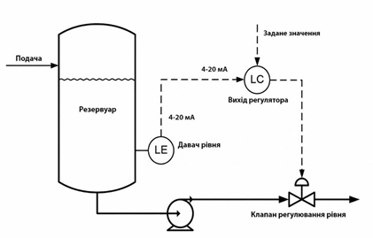

Рисунок 2.1 - Схема об’єкта керування з контуром регулювання рівня
води

Наведена схема унаочнює структуру об’єкта керування з основним контуром стабілізації рівня води та підтверджує доцільність застосування замкненої системи автоматичного регулювання з від’ємним зворотним зв’язком.

Регламентні значення параметрів
На основі аналізу технологічного процесу та вимог ДБН В.2.5-64:2012 встановлено регламентні значення параметрів, наведені в таблиці 2.1.
Таблиця 2.1 - Регламентні значення параметрів технологічного процесу

Параметр | Позна  -чення | Норм  . знач. | Допус  к | Граничн  і значення
Рівень води в резервуарі | L, м | 2,5 | ±0,5 м | LAL=1,0; HAH=3,5
Тиск на виході до будинку | P, бар | 3,0 | ±0,5бар | PAL=1,5; PAH=5,0
Рівень мулу у відстійнику | H, м | < 0,8 | - | HA=1,2  (аварія)
Температура води | T, °С | до 40 | - | max 40
Витрата (пікова) | Q, л/с | 2,0 | ±0,5 | max 4,0
Зведені регламентні значення параметрів використано надалі як уставки регуляторів та граничні значення спрацювання захистів.

Аналіз збурюючих впливів
Основним збурюючим впливом для системи водопостачання є нерівномірність водоспоживання протягом доби. Добовий графік водоспоживання типового багатоквартирного будинку має виражену двогорбу форму з максимумами в ранкові (7:00-9:00) та вечірні (18:00-21:00) години. Коефіцієнт годинної нерівномірності kч = Qmax/Qсер знаходиться у діапазоні 2,0-2,5 для житлових будинків відповідно до ДБН В.2.5-64:2012. Характерний добовий графік водоспоживання наведено на рисунку 2.2.

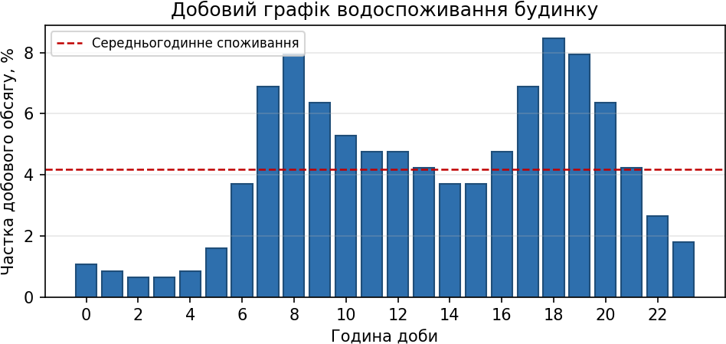

Рисунок 2.2 - Добовий графік водоспоживання багатоквартирного
будинку

З графіка видно, що в години пік фактичне споживання приблизно вдвічі перевищує середньодобове, тоді як у нічні години падає майже до нуля. Саме ця нерівномірність зумовлює необхідність застосування буферного резервуара та частотного регулювання насоса: резервуар згладжує добові коливання запасу води, а система автоматичного керування компенсує короткочасні стрибки споживання, підтримуючи стабільний тиск у мережі будинку.
Вимоги до якості регулювання при дії збурення: час відновлення заданого тиску після різкої зміни навантаження - не більше 15-30 с; допустиме перерегулювання - не більше 20 %; статична похибка регулювання тиску - не більше ±0,1 бар.
Забруднення фільтра грубого очищення є повільно змінюваним збуренням з характерним часом зміни від кількох днів до кількох тижнів. При значному забрудненні витрата заповнення резервуара може зменшитися на 30-50 %, що може призвести до вичерпання запасу та спрацювання захисту LAL. Система передбачає контроль диференціального тиску на фільтрі для своєчасного виявлення його засміченості.
Вплив коливань напруги живлення на характеристики насоса: при зниженні напруги на 10 % продуктивність насоса знижується приблизно на 3-5
%, тиск нагнітання - на 6-10 %. Застосування частотного перетворювача з системою автоматичного регулювання мінімізує вплив цього збурення.

Параметри керування, сигналізації та блокування
На підставі аналізу технологічного процесу визначено склад функцій автоматизації, наведений у таблиці 2.2.
Таблиця 2.2 - Параметри керування, сигналізації та блокування

Параметр | Функція | Уставка | Дія системи | Пріоритет
Рівень  L | Регулюва ння | Lзад= 2,5 м | Клапан CV-1 | Основна
Рівень L (LAH) | Сигналіз ація | LAH= 3,0 м | Попередж ення оператора | Поперед жув.
Рівень L (HAH) | Блокуван ня | HAH= 3,5 м | Клапан CV-1 закрити | Аварійна
Рівень L (LAL) | Блокуван ня | LAL= 1,0 м | Насос M-1 стоп | Аварійна
Тиск P | Регулюва ння | Pзад= 3,0 бар | ЧП VFD-1 | Основна
Тиск P (PAH) | Блокуван ня | PAH=  5,0 бар | Насос стоп | Аварійна
Рівень мулу H | Контроль | H ≤ 0,8 м | Індикація на HMI | Інформа ц.
Рівень мулу (HA) | Сигналіз ація | HA=1,  2 м | Сигнал обслуговування | Поперед жув.
На основі наведеного переліку контрольованих, керованих і сигналізованих параметрів сформовано перелік каналів вводу/виводу ПЛК, що деталізується у розділі 4.
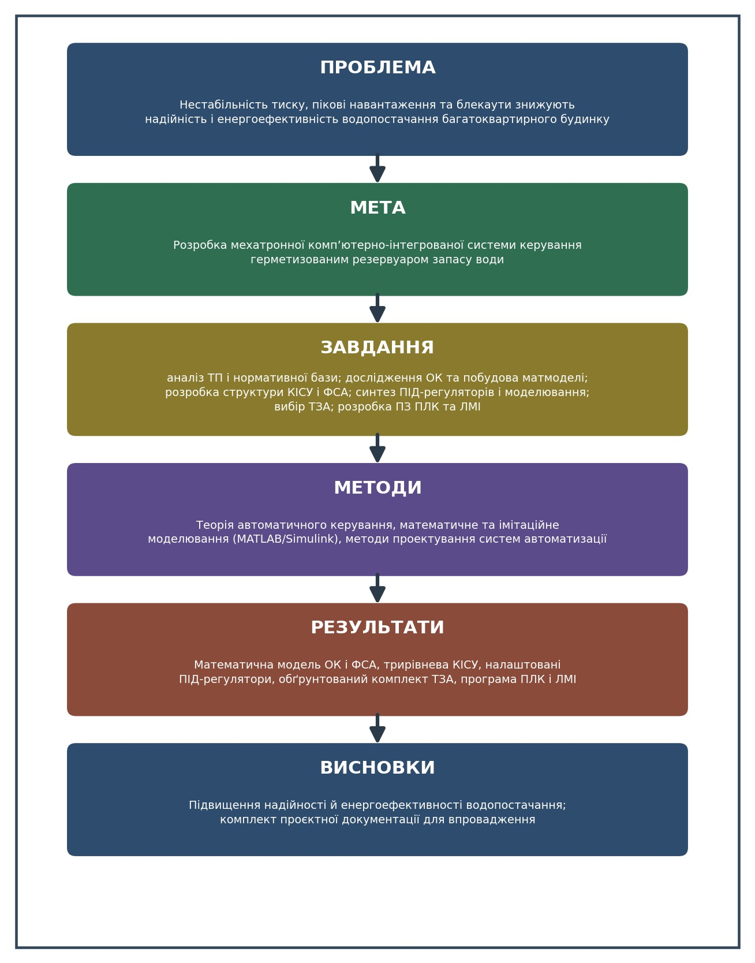
Рисунок 2.3 – Структурно-логічна схема дослідження
Узагальнена структурно-логічна схема дослідження визначає взаємозв'язок між аналізом об'єкта керування та наступним етапом — побудовою його математичної моделі.

Математична модель об’єкта керування
Для синтезу регуляторів та дослідження якості керування побудовано математичну модель об’єкта у вигляді передатних функцій за основними каналами регулювання. З огляду на динамічні характеристики, визначені у п. 2.1, кожен контур апроксимовано ланкою першого порядку з транспортним запізненням (модель FOPDT), що є типовою для теплових і гідравлічних об’єктів.
Динаміку рівня води в резервуарі описує рівняння матеріального балансу: швидкість зміни об’єму води дорівнює різниці витрат заповнення та відбору:
S · dL/dt = Q_{вх}(t) − Q_{вих}(t) (2.1)
де S - площа поперечного перерізу резервуара; L - рівень; Qвх, Qвих - витрати заповнення та відбору. Транспортне запізнення τ пов’язане з проходженням сигналу та переміщенням рідини.
Аналогічно динаміка тиску в напірному трубопроводі описується балансом витрат за участю напірної характеристики насоса, частота обертання якого пропорційна вихідній частоті перетворювача. Лінеаризація дає аперіодичну ланку першого порядку із запізненням.
Розкриємо цей результат у явному вигляді. Витрата відбору води споживачами Qвих на інтервалі синтезу регулятора розглядається як зовнішнє збурення (не залежить від миттєвого значення L), тоді як витрата заповнення лінійно залежить від ступеня відкриття клапана: Qвх = kкл·μ(t). Підставивши це у рівняння балансу:
S·dL/dt = kкл·Δμ(t) − ΔQвих(t) (2.2)
Враховуючи природний відтік через відстійник і трубопроводи, що зростає зі збільшенням рівня (Qвт = kв·L), рівняння набуває вигляду:
S·dL/dt + kв·L = kкл·μ(t) (2.3)
Поділивши обидві частини на kв та застосувавши перетворення Лапласа за нульових початкових умов, отримуємо передатну функцію каналу «клапан – рівень» у стандартній формі аперіодичної ланки першого порядку:
Wрів(s) = k₁ / (T₁·s + 1), де T₁ = S/kв, k₁ = kкл/kв (2.4)
Для герметизованого резервуара з прийнятою місткістю 2–5 м³ (табл. 1.1) та орієнтовним внутрішнім діаметром 1,4 м площа поперечного перерізу становить S ≈ 1,54 м². При коефіцієнті природного відтоку kв ≈ 3,8·10⁻³ м²/с, оціненому за гідравлічним опором дренажної лінії та відстійника, стала часу контуру складає T₁ = S/kв ≈ 400 с, що відповідає прийнятому в роботі значенню.

Транспортне запізнення τ = 3 с враховує час спрацювання електропривода клапана та проходження сигналу вимірювальним каналом. Таким чином, наведені у табл. 2.3 параметри k₁, T₁ не є довільно прийнятими, а отримані розрахунковим шляхом із фізичних характеристик резервуара та витратної характеристики клапана.
Контур регулювання рівня (канал «відкриття клапана CV-1 - рівень L») описується передатною функцією:
W_{рів}(s) = k₁ · e⁻τs / (T₁·s + 1) (2.5)
де k₁, T₁ — розрахункові значення, отримані вище; транспортне запізнення τ = 3 с враховує час спрацювання електропривода клапана та проходження сигналу вимірювальним каналом. Прийнята аперіодична апроксимація (замість суто інтегруючої ланки, до якої тяжіє резервуар без відтоку) спрощує синтез регулятора без істотної втрати точності.
Контур регулювання тиску (канал «частота насоса VFD-1 - тиск P») є суттєво швидшим і описується передатною функцією:
W_{тиск}(s) = k₂ · e⁻τs / (T₂·s + 1) (2.6)
де k₂ = 0,08 бар/Гц, T₂ = 10 с, τ = 2 с.
Узагальнені параметри математичної моделі об’єкта зведено в таблицю
2.3.

Таблиця 2.3 - Параметри математичної моделі об’єкта керування

Канал | k | T, с | τ, с
Клапан CV-1 → рівень L | 0,5 м/% | 400 | 3
Частота VFD-1 → тиск P | 0,08  бар/Гц | 10 | 2

На рисунку 2.4 наведено структурне подання математичної моделі об’єкта керування за основними каналами регулювання..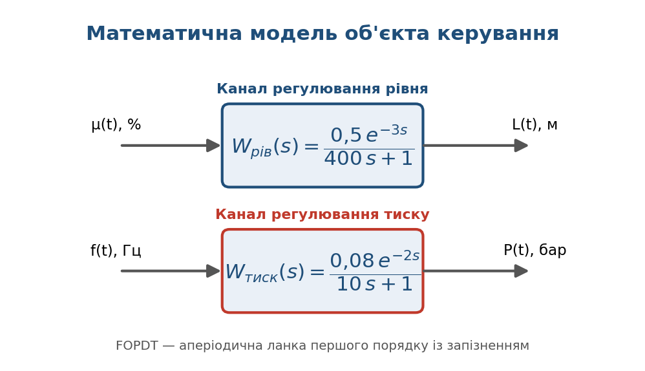
Рисунок 2.4 – Математична модель об’єкта керування за каналами рівня та тиску
Для додаткового аналізу динамічних властивостей об'єкта керування побудовано частотні характеристики каналу регулювання тиску.
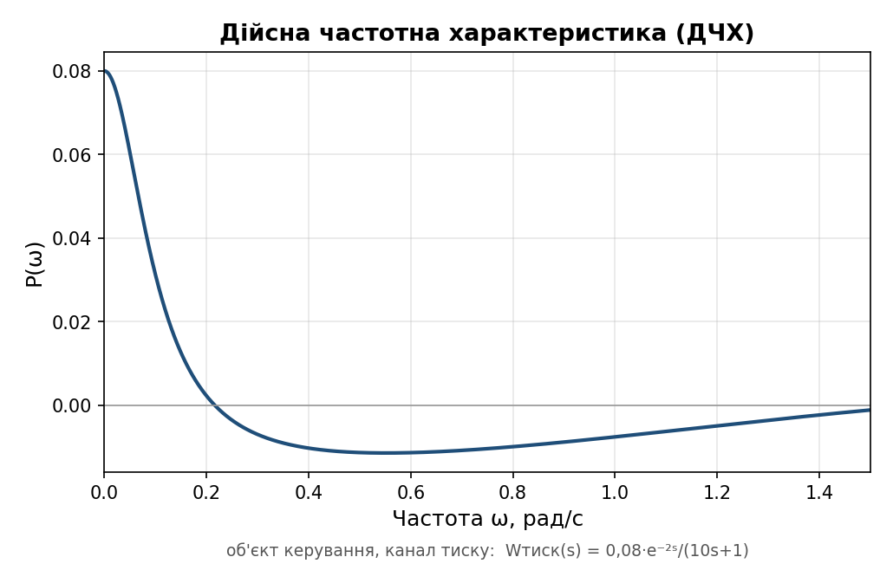
Рисунок 2.5 – Дійсна частотна характеристика каналу регулювання тиску.
Дійсна частотна характеристика P(ω) являє собою проєкцію вектора частотної передатної функції W(jω) на дійсну вісь і визначається виразом:

P(ω) = k₂·[cos(τω) + T₂ω·sin(τω)] / (1 + T₂²ω²) (2.7)

Як видно з рисунка 2.5, при ω → 0 характеристика прямує до статичного коефіцієнта передачі k₂ = 0,08 бар/Гц, а зі зростанням частоти знижується, переходячи в область від'ємних значень унаслідок впливу транспортного запізнення τ. Це свідчить про послаблення реакції об'єкта на високочастотні складові вхідного сигналу.
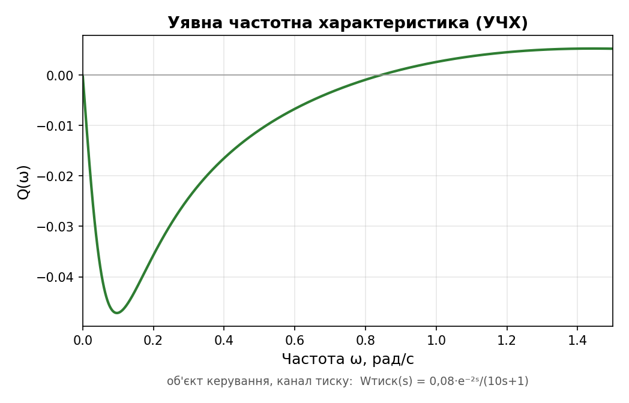
Рисунок 2.6 – Уявна частотна характеристика каналу регулювання тиску.
Уявна частотна характеристика Q(ω) визначає проєкцію вектора W(jω) на уявну вісь:
Q(ω) = −k₂·[sin(τω) + T₂ω·cos(τω)] / (1 + T₂²ω²) (2.8)

Згідно з рисунком 2.6, характеристика має виражений екстремум в області низьких частот, після чого асимптотично прямує до нуля. Наявність екстремуму обумовлена сумісним впливом інерційності ланки (стала часу T₂) та запізнення τ.
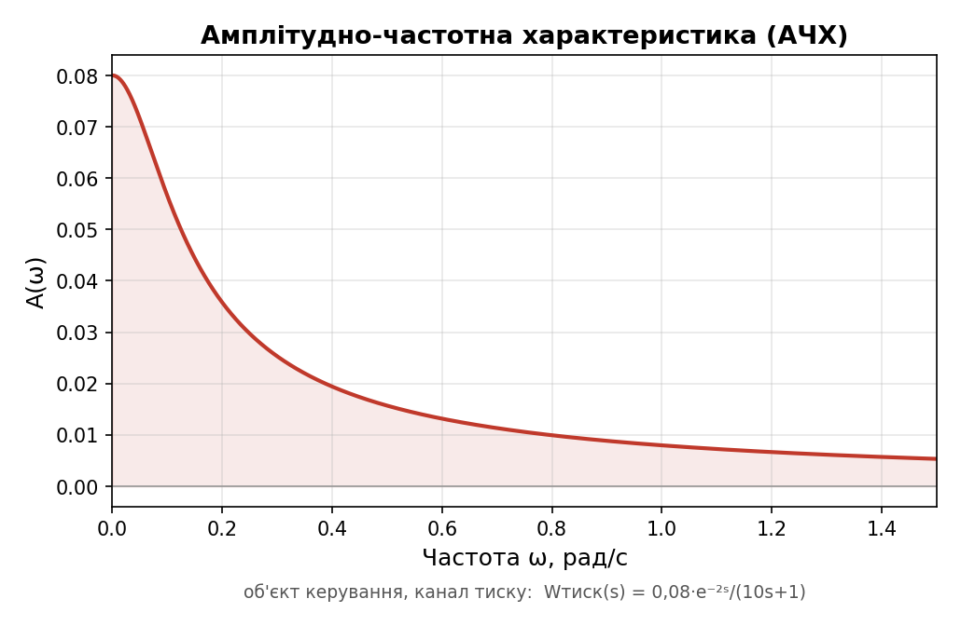
Рисунок 2.7 – Амплітудно-частотна характеристика каналу регулювання тиску.
Амплітудно-частотна характеристика A(ω) показує залежність відношення амплітуд вихідного та вхідного гармонічних сигналів від частоти:
A(ω) = k₂ / √(1 + T₂²ω²) (2.9)

З рисунка 2.7 видно, що АЧХ має монотонно спадний характер, типовий для аперіодичної ланки першого порядку: на нульовій частоті A(0) = k₂ = 0,08 бар/Гц, а зі зростанням ω амплітуда вихідного сигналу зменшується, прямуючи до нуля. Частота зрізу (на рівні 0,707·k₂) відповідає ω = 1/T₂ = 0,1 рад/с, що узгоджується з прийнятою сталою часу контуру тиску.

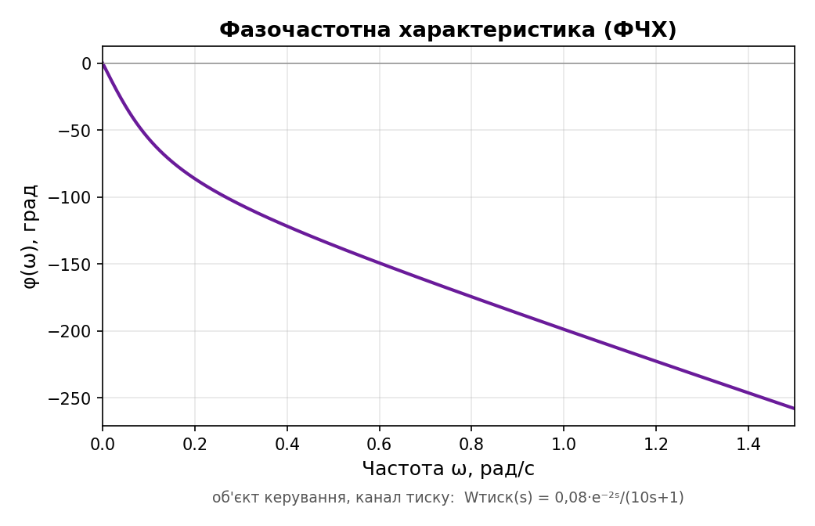
Рисунок 2.8 – Фазочастотна характеристика каналу регулювання тиску.
Фазочастотна характеристика φ(ω) характеризує фазовий зсув вихідного сигналу відносно вхідного:
φ(ω) = −τω − arctg(T₂ω) (2.10)

Як показано на рисунку 2.8, фазове відставання монотонно зростає за модулем зі збільшенням частоти: складова −arctg(T₂ω) асимптотично прямує до −90°, а доданок −τω, зумовлений транспортним запізненням, забезпечує необмежене зростання фазового відставання на високих частотах. Це підтверджує визначальний вплив запізнення τ на динамічні властивості контуру регулювання тиску в області високих частот.
Аналіз частотних характеристик показує, що зі збільшенням частоти вхідного сигналу амплітуда вихідної реакції зменшується, а фазове відставання зростає. Це відповідає властивостям аперіодичної ланки першого порядку із запізненням та підтверджує адекватність прийнятої математичної моделі.
Відношення запізнення до сталої часу для контуру рівня τ/T₁ ≈ 0,008, для контуру тиску τ/T₂ = 0,2. Мала величина цього відношення для контуру рівня свідчить про добру керованість об'єкта та можливість досягнення високої якості регулювання. Більше відношення для контуру тиску потребує обережнішого налаштування регулятора для уникнення коливань.
Отримані математичні моделі та частотні характеристики є основою для синтезу параметрів ПІД-регуляторів та імітаційного моделювання системи керування, що виконуються у розділі 3.

Висновки до розділу
У розділі виконано аналіз технологічного процесу водопостачання з герметизованим резервуаром як об’єкта керування. Визначено, що об’єкт є багатовимірним, нелінійним, інерційним із запізненням, причому контури регулювання рівня й тиску можуть розглядатися як практично незалежні. Встановлено регламентні значення параметрів та сформовано перелік функцій керування, сигналізації й блокування. Проаналізовано збурюючі впливи, основним з яких є добова нерівномірність водоспоживання. Побудовано математичну модель об’єкта у вигляді передатних функцій першого порядку із запізненням для каналів «клапан - рівень» та «частота насоса - тиск», що є основою для подальшого синтезу системи керування.

РОЗДІЛ 3 РОЗРОБКА МЕХАТРОННОЇ КОМП’ЮТЕРНО-ІНТЕГРОВАНОЇ СИСТЕМИ КЕРУВАННЯ

Концепція мехатронного підходу
Мехатроніка - це галузь техніки, що базується на синергетичному поєднанні механічних, електронних та комп’ютерних компонентів у єдину інтелектуальну систему. На відміну від традиційного підходу, за якого механічна та керуюча частини проектуються окремо, мехатронний підхід передбачає їх спільне проектування з урахуванням взаємного впливу, що дозволяє досягти вищих показників якості за меншої кількості компонентів.
Розроблювана система керування герметизованим резервуаром об’єднує чотири функціональні підсистеми:
- механічна підсистема - резервуар, трубопроводи, відцентровий насос, регулюючий клапан, запірна арматура;
- електронна підсистема - давачі рівня, тиску та температури, частотний перетворювач, виконавчі механізми, пристрої комутації та захисту;
- керуюча підсистема - програмований логічний контролер з реалізованими алгоритмами регулювання, захистів і блокувань;
- інформаційна підсистема - людино-машинний інтерфейс, засоби архівування та диспетчеризації.
Інтеграція цих підсистем забезпечує реалізацію функцій автоматичного регулювання рівня й тиску, самодіагностики, захисту обладнання та інформаційної підтримки оператора в режимі реального часу. Саме така глибока функціональна інтеграція є визначальною ознакою мехатронної системи.

Трирівнева структура системи керування
Архітектуру КІСУ побудовано за класичною трирівневою ієрархічною схемою, що відповідає моделі ISA-95 і забезпечує чіткий розподіл функцій між рівнями керування.
Нижній (польовий) рівень утворюють первинні перетворювачі та виконавчі механізми: гідростатичний давач рівня LE-1, граничні давачі рівня, давач тиску PE-2, давач рівня мулу LE-4, регулюючий клапан CV-1 з електроприводом, частотний перетворювач VFD-1 та електродвигун насоса M-1. На цьому рівні відбувається безпосередній збір інформації про стан об’єкта та реалізація керуючих впливів.
Середній (контролерний) рівень представлений програмованим логічним контролером, який виконує оброблення сигналів давачів, реалізує алгоритми ПІД-регулювання, логіку захистів і блокувань, формує керуючі сигнали на виконавчі механізми та обмінюється даними з верхнім рівнем за промисловим протоколом.
Верхній (диспетчерський) рівень реалізовано на базі панелі оператора (HMI), що забезпечує візуалізацію технологічного процесу, відображення поточних параметрів та аварійних повідомлень, зміну уставок, а також архівування й перегляд трендів параметрів.
Обмін даними між контролерним і диспетчерським рівнями здійснюється за промисловим протоколом PROFINET (Industrial Ethernet), що забезпечує високу швидкість, детермінованість та завадостійкість передавання. Сигнали польового рівня передаються до ПЛК уніфікованими аналоговими (4-20 мА) та дискретними сигналами по екранованих кабелях. Така структура забезпечує модульність системи та можливість її масштабування - підключення додаткових давачів або інтеграції в загальнобудинкову систему диспетчеризації.
Для підвищення надійності в системі передбачено апаратне резервування критичних функцій захисту: граничні давачі рівня LAL/HAH формують дискретні сигнали, які обробляються незалежно від основного аналогового контуру, що гарантує спрацювання захисту навіть за відмови основного давачарівня. Аварійна зупинка насоса реалізується як на програмному, так і на апаратному рівні.

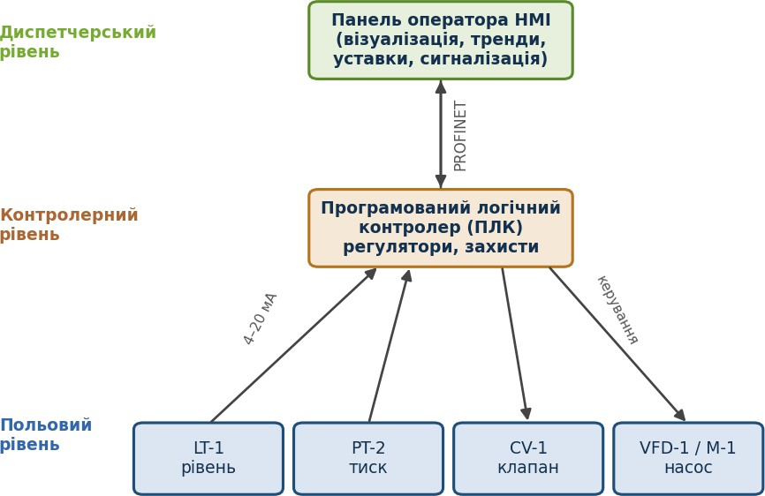
Рисунок 3.1 - Структурна схема трирівневої КІСУ

Запропонована трирівнева структура забезпечує розподіл функцій між польовим, контролерним і диспетчерським рівнями та покладена в основу подальшої розробки функціональної схеми автоматизації.

Функціональна схема автоматизації
Функціональну схему автоматизації (ФСА) розроблено відповідно до ДСТУ Б А.2.4-3:2009. ФСА відображає технологічне обладнання, потоки середовища, місця встановлення контрольно-вимірювальних приладів та зв’язки між елементами системи керування. На схемі реалізовано три контури:
- контур регулювання рівня: давач рівня LE-1 → регулятор рівня LC-1 (ПЛК) → регулюючий клапан CV-1;
- контур стабілізації тиску: давач тиску PE-2 → регулятор тиску PC-2 (ПЛК) → частотний перетворювач VFD-1 → двигун насоса M-1;
- контур контролю рівня мулу: давач LE-4 → ПЛК → сигналізація на HMI.
Кожен прилад на схемі позначено колом, у якому перша літера вказує вимірювану величину (L - рівень, P - тиск, T - температура), а наступні літери - функцію приладу (E - чутливий елемент, T - передавання, C - регулювання, A - сигналізація). Так, позначення LE відповідає перетворювачу рівня з уніфікованим вихідним сигналом, PE - перетворювачу тиску. Повний варіант ФСА наведено у рисунку 3.2
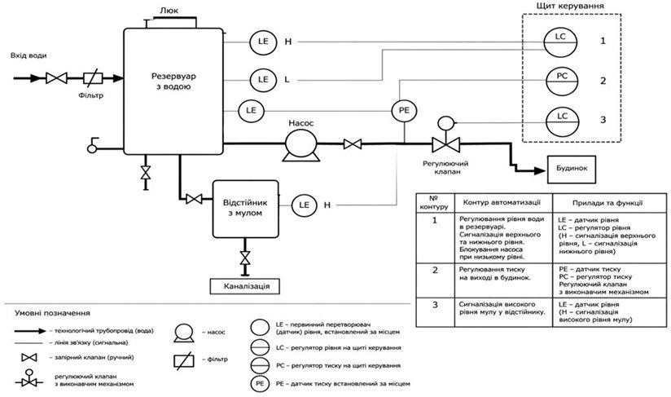
Рисунок 3.2 - Функціональна схема автоматизації (повна схема)

Розроблена функціональна схема автоматизації відображає повний склад контурів регулювання, захистів і сигналізації та використовується як основа для програмування ПЛК.

Розробка алгоритмів керування
На основі визначених функцій автоматизації розроблено алгоритми керування, які реалізуються у програмі ПЛК.
Алгоритм регулювання рівня. Регулятор LC-1 обчислює неузгодженість між заданим (2,5 м) і поточним значеннями рівня та формує керуючий сигнал на регулюючий клапан CV-1 за ПІД-законом. Передбачено блокування: при
досягненні рівня HAH = 3,5 м клапан примусово закривається, при зниженні до LAL = 1,0 м блокується пуск насоса для захисту від сухого ходу.
Алгоритм стабілізації тиску. Регулятор PC-2 за ПІ-законом змінює завдання частоти на VFD-1 так, щоб підтримувати тиск 3,0 бар незалежно від водоспоживання. При перевищенні PAH = 5,0 бар насос аварійно зупиняється.
Логіка захистів і блокувань має найвищий пріоритет і виконується незалежно від режиму регулювання. Аварійні сигнали (HAH, LAL, PAH, HA) обробляються першочергово; основні контури регулювання активуються лише за відсутності активних аварій. Послідовність опитування давачів, оброблення аварій та формування керуючих впливів подано у вигляді блок-схеми алгоритму.
Узагальнений цикл роботи програми ПЛК включає такі етапи:
- опитування дискретних та аналогових входів (давачі рівня, тиску, рівня мулу, граничні давачі);
- перевірка умов аварій і блокувань за пріоритетом; за наявності аварії - перехід до аварійного підпрограмного модуля;
- обчислення керуючих впливів регуляторами рівня та тиску за ПІД/ПІ-законами;
- формування аналогових і дискретних виходів на клапан, частотний перетворювач та засоби сигналізації;
- оновлення даних на панелі оператора та архівування параметрів;
- повернення до початку циклу (час циклу ПЛК - одиниці мілісекунд).
Окремо алгоритм передбачає коректне відпрацювання зникнення та відновлення електроживлення. При пропаданні мережевого живлення ПЛК і панель оператора продовжують роботу від джерела безперебійного живлення, а керуючі виходи переводяться в безпечний стан: регулюючий клапан закривається, а завдання частоти на перетворювач обнуляється, що гарантує безпечну зупинку насоса. Поточні значення уставок, лічильники та стан аварій зберігаються в енергонезалежній (retentive) пам’яті контролера, тому після
відновлення живлення вони не втрачаються. Повторний пуск насоса не відбувається автоматично відразу: спершу виконується повторне опитування давачів і перевірка умов блокувань (рівень не нижче LAL, тиск не вищий за PAH), і лише за відсутності активних аварій система плавно повертається до штатного режиму регулювання. Такий порядок виключає пуск обладнання в небезпечних умовах після блекауту.
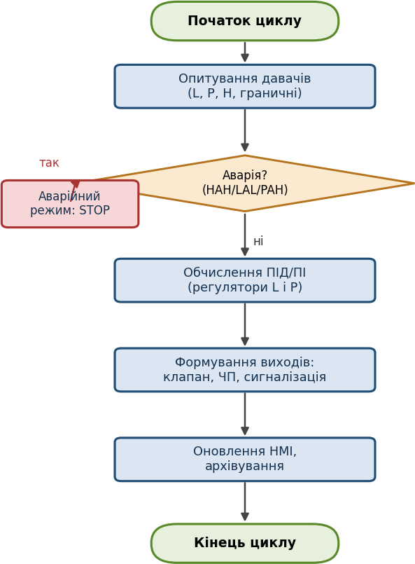

Рисунок 3.3 - Блок-схема узагальненого алгоритму керування

Наведений алгоритм реалізує пріоритетну обробку захистів, регулювання рівня й тиску та перемикання режимів роботи системи, що деталізовано у програмному забезпеченні ПЛК (розділ 5).

Синтез та налаштування параметрів ПІД-регуляторів
Синтез параметрів регуляторів виконано за методом Зіглера-Нікольса (метод кривої розгону) на основі математичної моделі об’єкта, отриманої в п. 2.5.
Для об’єкта, апроксимованого ланкою першого порядку з запізненням, параметри ПІД-регулятора визначаються за співвідношеннями:
Kp = 1,2·T / (k·τ); Ti = 2·τ; Td = 0,5·τ. (3.1)
Підстановка параметрів моделі контуру рівня (k₁ = 0,5; T₁ = 400 с; τ = 3 с) у наведені співвідношення дає розрахункові значення: Kp ≈ 1,2·400/(0,5·3) ≈ 320; Ti = 2·3 = 6 с; Td = 0,5·3 = 1,5 с. Для контуру тиску (k₂ = 0,08; T₂ = 10 с; τ = 2 с) аналогічно: Kp ≈ 90; Ti = 4 с. Оскільки метод Зіглера-Нікольса забезпечує доволі агресивне налаштування зі значним перерегулюванням (до 40-50 %), отримані значення прийнято як початкові й уточнено шляхом імітаційного моделювання (п. 3.6) з метою зменшення перерегулювання та коливальності. У результаті уточнення коефіцієнт підсилення зменшено, а сталу інтегрування збільшено, що підвищило запас стійкості системи. Розрахункові та уточнені (остаточні) значення параметрів наведено в таблиці 3.1.
Таблиця 3.1 - Параметри налаштування регуляторів

Контур | Закон | Kp | Ti, с | Td, с
Регулювання  рівня | ПІД | 9,0 | 110 | 22
Стабілізація  тиску | ПІ | 70 | 9 | -
Розраховані параметри ПІД-регуляторів використано для імітаційного моделювання контурів регулювання, результати якого наведено далі.

Імітаційне моделювання контурів регулювання
Для перевірки якості синтезованих регуляторів виконано імітаційне моделювання замкнених контурів регулювання рівня й тиску. Кожен контур представлено замкненою системою «ПІД-регулятор - об’єкт (FOPDT)» зурахуванням транспортного запізнення та обмеження керуючого сигналу. Досліджувалася реакція системи на стрибок завдання.
Перехідний процес у контурі регулювання рівня наведено на рисунку 3.4.
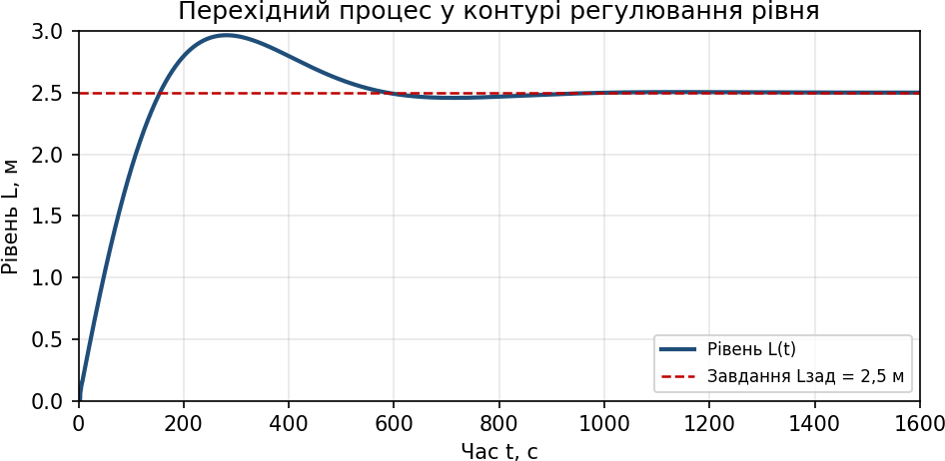

Рисунок 3.4 - Перехідний процес у контурі регулювання рівня

Перехідний процес у контурі регулювання тиску наведено на рисунку 3.5.
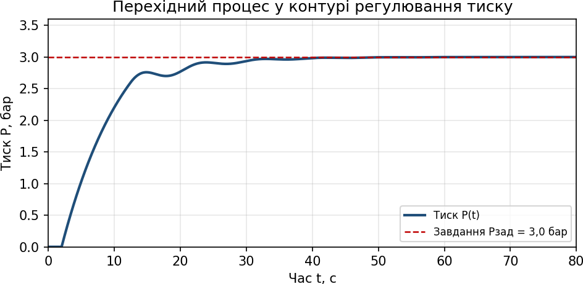

Рисунок 3.5 - Перехідний процес у контурі регулювання тиску

Показники якості перехідних процесів, отримані за результатами моделювання, наведено в таблиці 3.2.
Таблиця 3.2 - Показники якості регулювання

Показник | Контур рівня | Контур тиску | Вимога
Перерегулювання  σ, % | 18,6 | ≈ 0 | ≤ 20
Час регулювання  tp | ≈ 486 с | ≈ 21 с | тиск ≤ 30 с
Статична похибка | ≈ 0 | ≈ 0,001  бар | ≤ 0,1 бар
Аналіз результатів свідчить, що обидва контури забезпечують астатичне регулювання (статична похибка практично відсутня завдяки інтегральній складовій). Контур тиску відпрацьовує збурення за час близько 21 с без перерегулювання, що відповідає вимогам до якості водопостачання. Контур рівня має повільнішу, але стійку динаміку з допустимим перерегулюванням, що цілком прийнятно для буферного резервуара. Таким чином, синтезовані налаштування регуляторів забезпечують виконання вимог, сформульованих у п. 2.3.
Окремо досліджено реакцію контуру тиску на основне експлуатаційне збурення - стрибкоподібну зміну водоспоживання. Результат моделювання наведено на рисунку 3.6.
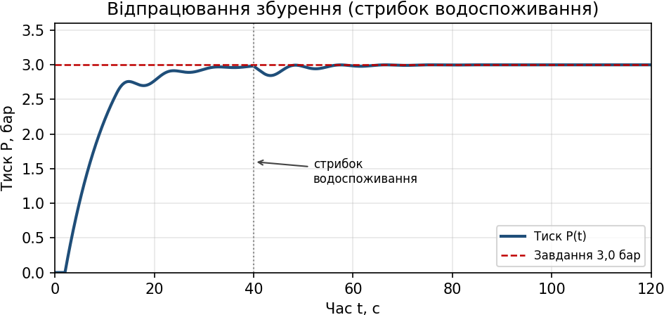
Рисунок 3.6 - Відпрацювання контуром тиску стрибка водоспоживання

При раптовому зростанні водоспоживання тиск короткочасно просідає, проте система швидко відновлює завдання: максимальне відхилення не перевищує 0,15 бар, а час відновлення становить близько 15-20 с. Це підтверджує здатність системи ефективно компенсувати основне експлуатаційне збурення та підтримувати стабільний тиск у мережі будинку незалежно від режиму споживання.

Висновки до розділу
У розділі розроблено мехатронну комп’ютерно-інтегровану систему керування герметизованим резервуаром. Обґрунтовано мехатронну концепцію та трирівневу ієрархічну структуру системи з обміном даними за протоколом PROFINET. Розроблено функціональну схему автоматизації та алгоритми керування рівнем і тиском з багаторівневою системою захистів. Виконано синтез параметрів регуляторів за методом Зіглера-Нікольса з подальшим уточненням за результатами імітаційного моделювання. Моделювання підтвердило, що система забезпечує астатичне регулювання, відпрацьовує збурення в контурі тиску за час близько 21 с без перерегулювання та ефективно компенсує стрибки водоспоживання, задовольняючи вимоги до якості регулювання.

РОЗДІЛ 4 ВИБІР ТА ОБҐРУНТУВАННЯ ТЕХНІЧНИХ ЗАСОБІВ
АВТОМАТИЗАЦІЇ

Вибір технічних засобів автоматизації виконано за критеріями відповідності діапазону вимірювання, точності, ступеня захисту IP, уніфікованості вихідних сигналів (4-20 мА), сумісності з обраним ПЛК, надійності та доступності на ринку. Перевагу надано уніфікованим сигналам 4-20 мА як найбільш завадостійким.

Давачі рівня
Для безперервного вимірювання рівня води в герметизованому резервуарі обрано гідростатичний (занурювальний) давач рівня, принцип дії якого ґрунтується на вимірюванні гідростатичного тиску стовпа рідини. Цей тип давача придатний для роботи в умовах надлишкового тиску герметизованого резервуара та забезпечує неперервний аналоговий вихідний сигнал.
    - давач рівня резервуара LE-1: гідростатичний рівнемір, діапазон 0…4 м, вихід 4-20 мА, основна похибка ±0,5 %, ступінь захисту IP68;
    - граничні давачі рівня (LAL, HAH): кондуктометричні (електродні) сигналізатори рівня для формування дискретних сигналів аварійних рівнів;
    - давач рівня мулу LE-4: ультразвуковий безконтактний рівнемір для контролю осаду у відстійнику, діапазон 0…2 м, вихід 4-20 мА.
Вибір гідростатичного принципу вимірювання рівня обґрунтовано порівнянням з альтернативними методами. Поплавкові давачі є простими, але мають рухомі елементи, схильні до заклинювання та зношування. Ємнісні давачі чутливі до змін діелектричних властивостей середовища. Ультразвукові безконтактні давачі потребують вільного простору над поверхнею води, що
ускладнено в герметизованому резервуарі. Гідростатичний давач не має рухомих частин, забезпечує неперервне вимірювання з високою точністю та надійно працює в умовах надлишкового тиску, тому обраний як основний для вимірювання рівня в резервуарі.

Давач тиску та виконавчі механізми
Для вимірювання тиску в напірному трубопроводі обрано тензометричний давач надлишкового тиску PE-2 з діапазоном 0…6 бар, уніфікованим виходом 4-20 мА, основною похибкою ±0,25 % та ступенем захисту IP65.
Як виконавчі механізми застосовано:
    - регулюючий клапан CV-1 з електричним виконавчим механізмом, керованим уніфікованим сигналом 4-20 мА, для регулювання витрати заповнення резервуара;
    - відцентровий насос M-1 з асинхронним електродвигуном, керованим частотним перетворювачем VFD-1, для подачі води споживачам та стабілізації тиску.

Програмований логічний контролер
Як центральний пристрій керування обрано програмований логічний контролер Siemens SIMATIC S7-1200 (CPU 1214C). Контролер забезпечує необхідну кількість дискретних та аналогових входів/виходів, підтримує мови програмування за стандартом IEC 61131-3 (МЕК 61131-3), має вбудований інтерфейс PROFINET для зв’язку з панеллю оператора та достатню продуктивність для реалізації алгоритмів ПІД-регулювання.
Для підключення аналогових сигналів давачів (4-20 мА) та формування аналогових керуючих сигналів передбачено сигнальний модуль аналогового вводу/виводу SM 1234. Орієнтовний розрахунок каналів: 3 аналогові входи (рівень, тиск, рівень мулу), 1-2 аналогові виходи (клапан, завдання частоти), дискретні входи/виходи для граничних давачів, команд та сигналізації.
Розрахунок необхідної кількості каналів вводу/виводу наведено в таблиці
4.1. На основі розрахунку обрано конфігурацію CPU 1214C (14 DI / 10 DO / 2 AI) з додатковим модулем SM 1234 (4 AI / 2 AO), що забезпечує необхідну кількість каналів із резервом 15-20 % для майбутнього розширення.

Таблиця 4.1 - Розрахунок каналів вводу/виводу ПЛК

Тип сигналу | Призначення | К-сть | Резерв
Аналогові входи (AI) | рівень, тиск, рівень мулу | 3 | +1
Аналогові виходи  (AO) | клапан, завдання частоти | 2 | -
Дискретні входи (DI) | граничні давачі, кнопки, стан | 8 | +2
Дискретні виходи  (DO) | пуск насоса, сигналізація | 6 | +2
Обраний програмований логічний контролер за обсягом входів/виходів і обчислювальними ресурсами повністю задовольняє вимоги розробленої системи керування.

Частотний перетворювач та людино-машинний інтерфейс
Для регулювання частоти обертання двигуна насоса обрано частотний перетворювач Siemens SINAMICS V20 відповідної потужності. Перетворювач забезпечує плавний пуск двигуна, регулювання частоти в діапазоні 0…50 Гц за сигналом завдання від ПЛК, а також вбудовані функції захисту двигуна від перевантаження та обриву фази. Застосування частотного регулювання замість дросельного дозволяє знизити споживання електроенергії на 30-40 %.
Людино-машинний інтерфейс реалізовано на базі сенсорної панелі оператора Siemens SIMATIC HMI KTP700 Basic з діагоналлю 7 дюймів. Панель забезпечує відображення мнемосхеми технологічного процесу, поточних значень параметрів, аварійних повідомлень, а також зміну уставок та перегляд трендів.
З огляду на характерні для сучасних умов відключення електроенергії, для збереження працездатності системи керування під час знеструмлення передбачено джерело безперебійного живлення (ДБЖ) для ПЛК, панелі оператора та контрольно-вимірювальних приладів. Оскільки сумарна потужність цих пристроїв незначна (десятки ват), ДБЖ невеликої ємності забезпечує їх безперервну роботу впродовж кількох годин: система продовжує контролювати рівень і тиск, відображати стан об’єкта та фіксувати аварійні події навіть за відсутності мережевого живлення. Силове навантаження - двигун насоса через частотний перетворювач - має значно більшу потужність і за тривалого блекауту живиться від резервного джерела (дизель-генератора) через пристрій автоматичного введення резерву (АВР) за його наявності в будинку. У разі повного знеструмлення короткочасне водопостачання споживачів забезпечується запасом води та надлишковим тиском у герметизованому резервуарі й мембранному гідроакумуляторі без роботи насоса. Таким чином, поєднання буферного резервуара, гідроакумулятора та ДБЖ системи керування підвищує стійкість водопостачання будинку до перебоїв електропостачання.

Специфікація технічних засобів автоматизації
Перелік обраних технічних засобів автоматизації наведено в таблиці 4.2.
Таблиця 4.2 - Специфікація технічних засобів автоматизації

Поз. | Найменування | Тип / модель | Кільк.
LE-1 | Давач рівня гідростатичний | рівнемір 0…4 м, 4-20 мА | 1
PE-2 | Давач тиску | 0…6 бар, 4-20 мА | 1
LE-4 | Давач рівня мулу | ультразвуковий, 0…2 м | 1
LS | Граничні давачі рівня | кондуктометричні | 2
CV-1 | Клапан регулюючий з ЕМ | з електроприводом, 4-20  мА | 1
Поз. | Найменування | Тип / модель | Кільк.
M-1 | Насос відцентровий | з асинхр. двигуном | 1
VFD-  1 | Частотний перетворювач | SINAMICS V20 | 1
PLC | Контролер | SIMATIC S7-1200 CPU 1214C | 1
SM | Модуль аналог. вв/вив | SM 1234 | 1
HMI | Панель оператора | KTP700 Basic | 1
UPS | Джерело безперебійного  живлення | ДБЖ для ПЛК і HMI | 1
Наведена специфікація технічних засобів автоматизації є основою для формування переліку обладнання та кошторисної документації проєкту.

Розробка графічної частини проекту

На основі обраних технічних засобів розроблено комплект схемної документації системи автоматизації, що включає:
    - схему зовнішніх з’єднань - показує кабельні зв’язки між приладами польового рівня, клемами щита керування та модулями ПЛК із зазначенням марок і перерізів кабелів;
    - креслення компонування щита керування - розміщення ПЛК, частотного перетворювача, апаратів захисту, клемних блоків та панелі оператора в межах шафи з урахуванням вимог теплового режиму та зручності обслуговування.
Розроблені схеми відповідають вимогам ДСТУ та ПУЕ. Компонування щита виконано з урахуванням ступеня захисту IP54 та необхідних повітряних проміжків для відведення тепла від частотного перетворювача.
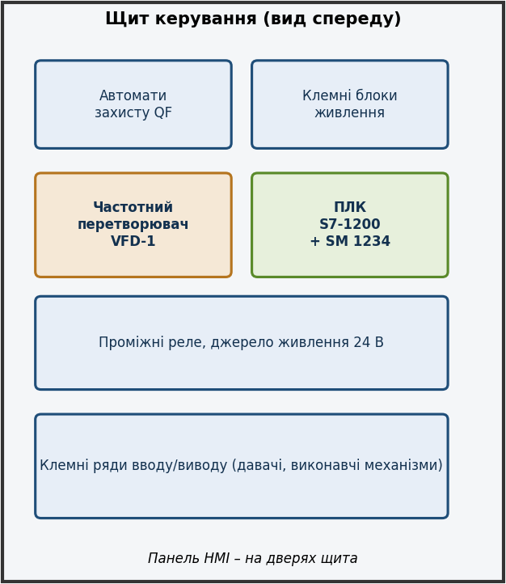

Рисунок 4.1 - Компонування щита керування (повний комплект схем)

Запропоноване компонування щита керування забезпечує зручність монтажу та обслуговування обладнання й відповідає вимогам щодо ступеня захисту та електробезпеки.

Висновки до розділу
У розділі обґрунтовано вибір технічних засобів автоматизації за критеріями точності, надійності, ступеня захисту та сумісності з обраним ПЛК. Для вимірювання технологічних параметрів обрано гідростатичний давач рівня, тензометричний давач тиску та ультразвуковий давач рівня мулу з уніфікованими виходами 4-20 мА. Центральним пристроєм керування обрано контролер SIMATIC S7-1200, для регулювання продуктивності насоса - частотний перетворювач SINAMICS V20, а для взаємодії з оператором - панель KTP700 Basic. Виконано розрахунок каналів вводу/виводу, складено специфікацію обладнання та розроблено графічну частину проекту (схема зовнішніх з’єднань, компонування щита). Для збереження працездатності системи керування під час відключень електроенергії передбачено джерело безперебійного живлення ПЛК і панелі оператора.

РОЗДІЛ 5 РОЗРОБКА ПРОГРАМНОГО ЗАБЕЗПЕЧЕННЯ

Програмне забезпечення системи керування складається з програми програмованого логічного контролера, що реалізує алгоритми регулювання, захистів і блокувань, та проекту людино-машинного інтерфейсу для візуалізації й оперативного керування процесом.

Структура програми ПЛК

Програму ПЛК розроблено мовами стандарту IEC 61131-3 (МЕК 61131-3) у середовищі TIA Portal. Застосовано модульний принцип організації: програма побудована з окремих функціональних блоків, кожен з яких відповідає за певну функцію керування. Це спрощує налагодження, тестування та супровід програми.
До складу програми входять такі програмні блоки:
    - OB1 (Main) - головний циклічний організаційний блок, що викликає функціональні блоки в заданій послідовності;
    - FB «LevelControl» - регулювання рівня води в резервуарі за ПІД-законом;
    - FB «PressureControl» - стабілізація тиску за ПІ-законом з керуванням частотним перетворювачем;
    - FB «Protection» - оброблення аварійних сигналів, блокувань та формування команд аварійної зупинки;
    - FB «Alarms» - формування та фіксація повідомлень сигналізації;
    - FC «Scaling» - масштабування аналогових сигналів давачів у фізичні величини.
Регулятори реалізовано на основі стандартного технологічного блоку PID_Compact, що входить до бібліотеки TIA Portal та забезпечує налаштування коефіцієнтів, обмеження вихідного сигналу та антивіндап.

Реалізація алгоритмів регулювання та захистів
Алгоритм регулювання рівня обчислює неузгодженість між заданим і поточним значеннями та формує сигнал на регулюючий клапан, враховуючи блокування за граничними рівнями. Фрагмент програмного коду блоку регулювання рівня мовою структурованого тексту (SCL) наведено нижче.
// FB LevelControl - регулювання рівня
Level := SCALE(LE1_raw, 0.0, 4.0); // рівень, м IF Level >= HAH THEN // переповнення
CV1 := 0.0; // закрити клапан Alarm_HAH := TRUE;
ELSIF Level <= LAL THEN // сухий хід Pump_Enable := FALSE; // блокувати насос Alarm_LAL := TRUE;
ELSE
Alarm_HAH := FALSE; Alarm_LAL := FALSE;
PID_Level(Setpoint := 2.5, Input := Level, Output => CV1); // ПІД-регулятор
END_IF;
Алгоритм стабілізації тиску формує завдання частоти для перетворювача за ПІ-законом, обмежуючи вихід діапазоном 0…50 Гц та зупиняючи насос у разі перевищення аварійного тиску.
// FB PressureControl - стабілізація тиску
Press := SCALE(PE2_raw, 0.0, 6.0); // тиск, бар IF Press >= PAH THEN
Pump_Enable := FALSE; Alarm_PAH := TRUE; ELSIF Pump_Enable THEN
PID_Press(Setpoint := 3.0, Input := Press, Output => Freq); // 0..50 Гц
VFD_Ref := LIMIT(0.0, Freq, 50.0); END_IF;
Блок захистів виконується першочергово в кожному циклі та має пріоритет над блоками регулювання, що гарантує безпечну роботу обладнання за будь-яких умов.

Розробка людино-машинного інтерфейсу
Людино-машинний інтерфейс розроблено для панелі оператора SIMATIC HMI KTP700 Basic. Інтерфейс включає головний (робочий) екран з мнемосхемою технологічного процесу, екран трендів, екран аварійних повідомлень та екран налаштувань уставок. На головному екрані відображаються поточні значення рівня, тиску й частоти, стан насоса, рівень заповнення резервуара, а також кнопки керування. Робочий екран HMI наведено на рисунку 5.1.
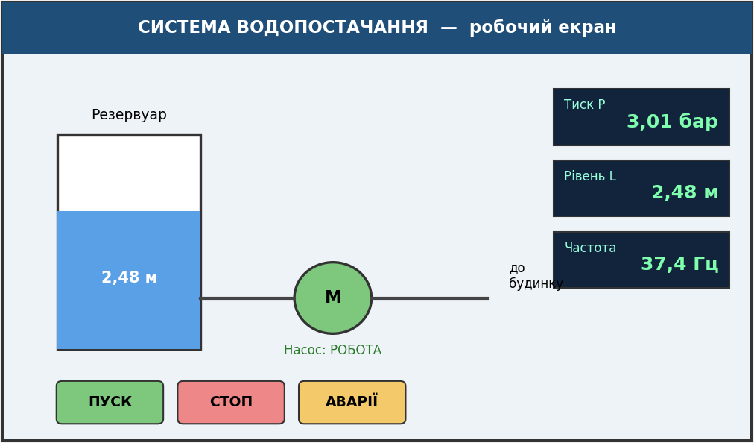

Рисунок 5.1 - Головний (робочий) екран панелі оператора

Мнемосхема виконана у вигляді спрощеного зображення технологічної схеми з динамічними елементами: рівень води в резервуарі відображається кольоровою заливкою, стан насоса - кольором (зелений - робота, сірий - зупинка, червоний - аварія). Цифрові індикатори показують виміряні значення

параметрів. Аварійні ситуації супроводжуються появою повідомлення та зміною кольору відповідного елемента, що забезпечує швидке інформування оператора.

Налагодження та тестування

Налагодження програмного забезпечення виконувалося в режимі симуляції за допомогою інструменту PLCSIM, що дозволяє перевірити логіку роботи програми без підключення реального обладнання. Тестування проводилося за такими сценаріями: нормальна робота з відпрацюванням завдань рівня й тиску; досягнення граничних рівнів HAH і LAL з перевіркою спрацювання блокувань; перевищення аварійного тиску PAH; обробка стрибкоподібних збурень водоспоживання. За результатами тестування підтверджено правильність роботи алгоритмів регулювання та захистів, а також відповідність реакції системи показникам якості, отриманим за результатами моделювання.

Висновки до розділу

У розділі розроблено програмне забезпечення системи керування. Програму ПЛК побудовано за модульним принципом мовами стандарту IEC 61131-3 (МЕК 61131-3) із застосуванням стандартних блоків ПІД-регулювання. Реалізовано алгоритми регулювання рівня й тиску та багаторівневу систему захистів із пріоритетним обробленням аварій. Розроблено людино-машинний інтерфейс з мнемосхемою технологічного процесу та засобами оперативного керування. Налагодження в режимі симуляції підтвердило коректність роботи програмного забезпечення.

ВИСНОВКИ

У кваліфікаційній роботі вирішено актуальну задачу розробки мехатронної комп’ютерно-інтегрованої системи керування герметизованим резервуаром запасу води багатоквартирного будинку.
Проаналізовано технологічний процес водопостачання з герметизованим резервуаром як об’єкт автоматизації, виконано розрахунок параметрів водоспоживання (середньодобова витрата 45 м³/добу) та обґрунтовано доцільність застосування комп’ютерно-інтегрованої системи керування на базі ПЛК. Досліджено технологічний процес як об’єкт керування: визначено його статичні й динамічні характеристики та побудовано математичну модель у вигляді передатних функцій першого порядку із запізненням для каналів регулювання рівня й тиску. На основі цього розроблено мехатронну КІСУ з трирівневою ієрархічною структурою, функціональну схему автоматизації та алгоритми керування з багаторівневою системою захистів і блокувань.
Виконано синтез параметрів ПІД-регуляторів за методом Зіглера–Нікольса з подальшим уточненням за результатами імітаційного моделювання, яке підтвердило, що система забезпечує астатичне регулювання: контур тиску відпрацьовує збурення за час близько 21 с без перерегулювання за статичної похибки, близької до нуля, а контур рівня має стійку динаміку з перерегулюванням 18,6 %. Обґрунтовано вибір технічних засобів автоматизації (давачі рівня й тиску, ПЛК SIMATIC S7-1200, частотний перетворювач SINAMICS V20, панель оператора KTP700), виконано розрахунок каналів вводу/виводу та розроблено графічну частину проєкту. Для забезпечення безперебійності роботи системи керування під час відключень електроенергії (блекаутів) передбачено джерело безперебійного живлення, а запас води та надлишковий тиск у герметизованому резервуарі дозволяють підтримувати водопостачання впродовж короткочасного знеструмлення без роботи насоса.
Розроблено програмне забезпечення ПЛК мовами стандарту IEC 61131-3 та людино-машинний інтерфейс, коректність роботи якого підтверджено налагодженням у режимі симуляції.
Орієнтовну оцінку енергоефективності частотного регулювання виконано на основі закону пропорційності потужності кубу частоти обертання відцентрового насоса (P ~ n³), що випливає з афінних співвідношень для відцентрових машин. За добовим графіком водоспоживання (рис. 2.2) частка пікового навантаження (90–100 % продуктивності) спостерігається близько 4–5 годин на добу, тоді як протягом 6–8 нічних годин споживання не перевищує 20–30 % від середньодобового. При дросельному регулюванні (постійна частота обертання насоса, зміна витрати клапаном) споживана потужність залишається близькою до номінальної незалежно від фактичної витрати. При частотному регулюванні потужність знижується пропорційно кубу відносної витрати: наприклад, при зниженні витрати до 30 % від номінальної споживана потужність становить лише 0,3³ ≈ 2,7 % від номінальної.
Усереднення за добовим графіком водоспоживання дає оцінку зниження середньодобового енергоспоживання насосної установки приблизно на 30–40 % порівняно з дросельним регулюванням при постійній швидкості обертання, що узгоджується з даними виробників частотних перетворювачів (Siemens SINAMICS V20) для систем водопостачання з аналогічним профілем навантаження.
Розроблена система забезпечує підвищення надійності, енергоефективності (орієнтовна економія електроенергії 30–40 % за рахунок частотного регулювання насоса, оцінена за кубічною залежністю потужності від витрати з урахуванням добового графіка водоспоживання) та якості водопостачання багатоквартирного будинку. Результати роботи можуть бути використані як основа проєктної документації для практичного впровадження.

СПИСОК ВИКОРИСТАНИХ ДЖЕРЕЛ

- ДБН В.2.5-64:2012. Внутрішній водопровід та каналізація. Київ : Мінрегіон України, 2018.
- ДБН В.2.5-74:2013. Водопостачання. Зовнішні мережі та споруди. Київ : Мінрегіон України, 2013.
- ДСанПіН 2.2.4-171-10. Гігієнічні вимоги до води питної, призначеної для споживання людиною. Київ : МОЗ України, 2025.
- ДСТУ 7525:2014. Вода питна. Вимоги та методи контролювання якості. Київ : Мінекономрозвитку України, 2014.
- ДСТУ Б А.2.4-3:2009. СПДБ. Правила виконання робочої документації автоматизації технологічних процесів. Київ : Мінрегіонбуд України, 2009.
- ДСТУ EN 60529:2014. Ступені захисту, що забезпечуються оболонками (IP-код). Київ : Мінекономрозвитку України, 2014.
- НПАОП 0.00-1.07-94. Правила будови і безпечної експлуатації посудин, що працюють під тиском. Київ : Держнаглядохоронпраці України, 1994.
- Правила улаштування електроустановок. 5-те вид. Київ : Міненерговугілля України, 2017.
- IEC 61131-3:2013. Programmable Controllers – Part 3: Programming Languages. Geneva : International Electrotechnical Commission, 2013.
- IEC 62264-1:2013. Enterprise-Control System Integration – Part 1: Models and Terminology. Geneva : International Electrotechnical Commission, 2013.
- Seborg D. E., Edgar T. F., Mellichamp D. A., Doyle F. J. Process Dynamics and Control. 4th ed. Hoboken : John Wiley & Sons, 2016. 512 p.
- Siemens AG. SIMATIC S7-1200 Programmable Controller System Manual. Nürnberg : Siemens AG, 2024.
- Siemens AG. SIMATIC HMI Basic Panels. Operating Instructions. Nürnberg : Siemens AG, 2024.
- Siemens AG. SINAMICS V20 Inverter. Operating Instructions. Nürnberg : Siemens AG, 2024.
- Danfoss A/S. VLT Micro Drive FC 51. Design Guide. Nordborg : Danfoss A/S, 2023.
- Bolton W. Programmable Logic Controllers. 7th ed. Oxford : Newnes, 2021. 352 p.
- Petruzella F. D. Programmable Logic Controllers. 6th ed. New York : McGraw-Hill Education, 2020. 448 p.
- Åström K. J., Murray R. M. Feedback Systems: An Introduction for Scientists and Engineers. Princeton : Princeton University Press, 2021. 408 p.
- Dorf R. C., Bishop R. H. Modern Control Systems. 14th ed. Harlow : Pearson Education, 2022. 1024 p.
- Lipták B. G. Instrument Engineers' Handbook. Process Control and Optimization. 5th ed. Boca Raton : CRC Press, 2019.
- IEC 61131-2:2017. Programmable Controllers – Part 2: Equipment Requirements and Tests. Geneva : International Electrotechnical Commission, 2017.
- IEC 62443-3-3:2013. Industrial Communication Networks – Network and System Security – Part 3-3: System Security Requirements and Security Levels. Geneva : International Electrotechnical Commission, 2013.
- ДСТУ EN 806-2:2015. Технічні умови щодо внутрішніх систем водопостачання будівель. Київ : ДП «УкрНДНЦ», 2015.
- ДСТУ EN ISO 4064-1:2018. Лічильники води для холодної питної води та гарячої води. Київ : ДП «УкрНДНЦ», 2018.
- Schneider Electric. EcoStruxure Machine SCADA Expert User Guide. Rueil-Malmaison : Schneider Electric, 2023.
- ISA-95 / IEC 62264. Enterprise-Control System Integration – Models and Terminology. Research Triangle Park : International Society of Automation, 2018.
- PLCopen. Coding Guidelines for IEC 61131-3. Eindhoven : PLCopen Organisation, 2019.

